HƯỚNG DẪN TRA CỨU MÃ SỐ BẢO HIỂM XÃ HỘI

Sinh viên thực hiện tra cứu mã số bảo hiểm xã hội (BHXH) theo các bước:
Bước 1: Sinh viên vào trang web
https://baohiemxahoi.gov.vn/tracuu/Pages/tra-cuu-ho-gia-dinh.aspx
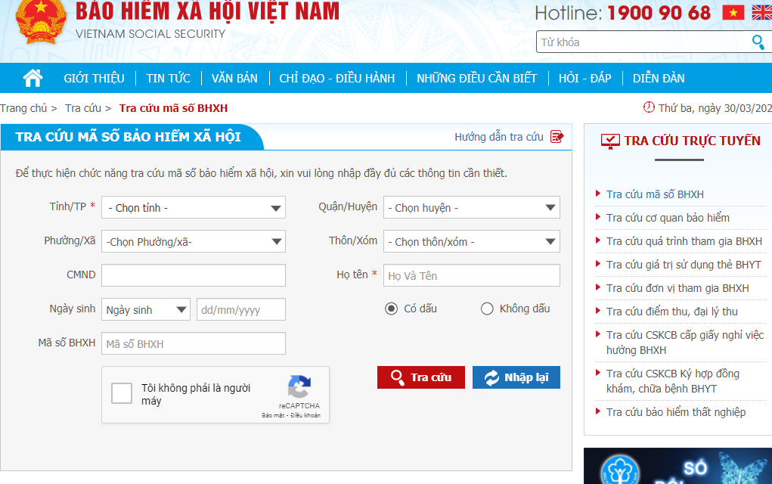
Bước 2: Sinh viên nhập chính xác và đầy đủ các thông tin sau
Tại ô Tỉnh: click chọn tên tỉnh/thành phố theo hộ khẩu của sinh viên
Chọn tên tỉnh
Lưu ý: SV chỉ cần nhập thông tin bắt buộc là tỉnh thành, không cần nhập thông tin Quận, Huyện, Phường xã, Thôn xóm
Tại ô Họ và tên: Nhập họ và tên sinh viên
Nhập họ và tên ngày sinh

Nhập mã xác thực theo hướng dẫn
Nhấn vào capcha

Bước 3: nhấn vào ô Tra cứu. Tại đây, nếu sinh viên đã có mã BHXH, màn hình sẽ hiển thị thông tin. Trường hợp sinh viên chưa có mã BHXH, màn hình sẽ hiển thị dòng chữ “Không có kết quả cần tìm”.
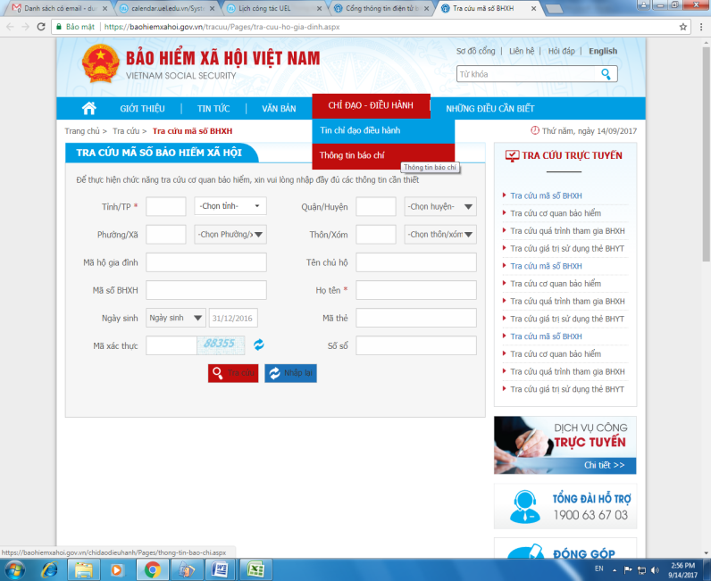
Nhấn vào ô tra cứu

PHÒNG TỔ CHỨC – HÀNH CHÍNH

